1. **Regular Entity Types**

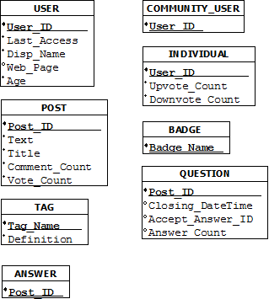

1. **Weak Entity Types**

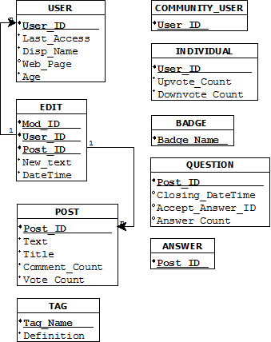

1. **Sub- and superclass relationships**

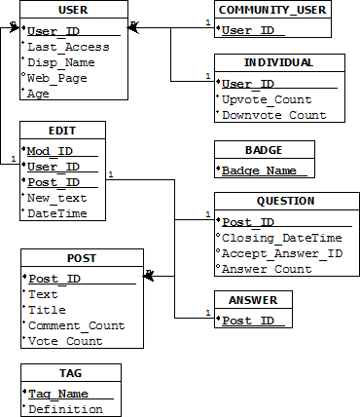

1. **1:1 relationships**

**Er zijn geen 1:1-relaties in het schema**

1. **1:N relationship**

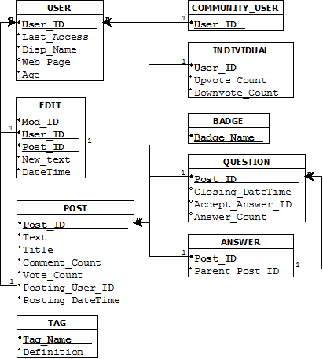

1. **M:N relationship**

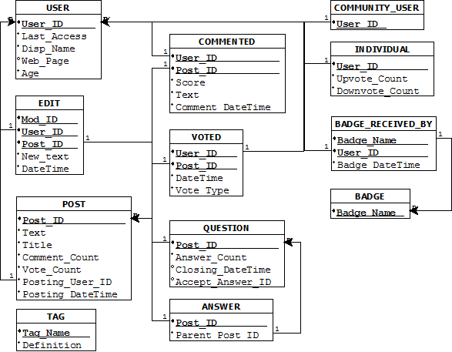

1. **Multivalued attributes**

**Er zijn geen multivalued attributes in het schema**

1. **N-ary relationship**

